Eseguire il ping tra diversi sistemi su

Virtual Box :

1.Per prima cosa scaricare e installare VirtualBox sul proprio PC , scegliendo il platform packages adatto alla propria macchina.

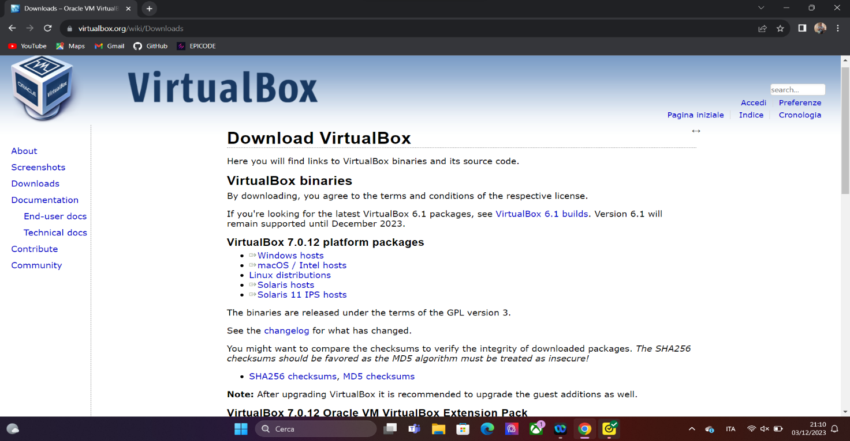

2. Scaricare e montare su Virtualbox 3 sistemi operativi da far **pingare** successivamente .

(Nel nostro caso utilizzeremo Windows 7, Kali-Linux ,Metasploitable 2)

**Windows 7 (Download ,installazione ,IP)**

1. Troviamo ed eseguiamo il download della .iso del Windows 7
2. Estraiamo la . iso e montiamola su Virtual box:
3. Apriamo Virtualbox:
4. 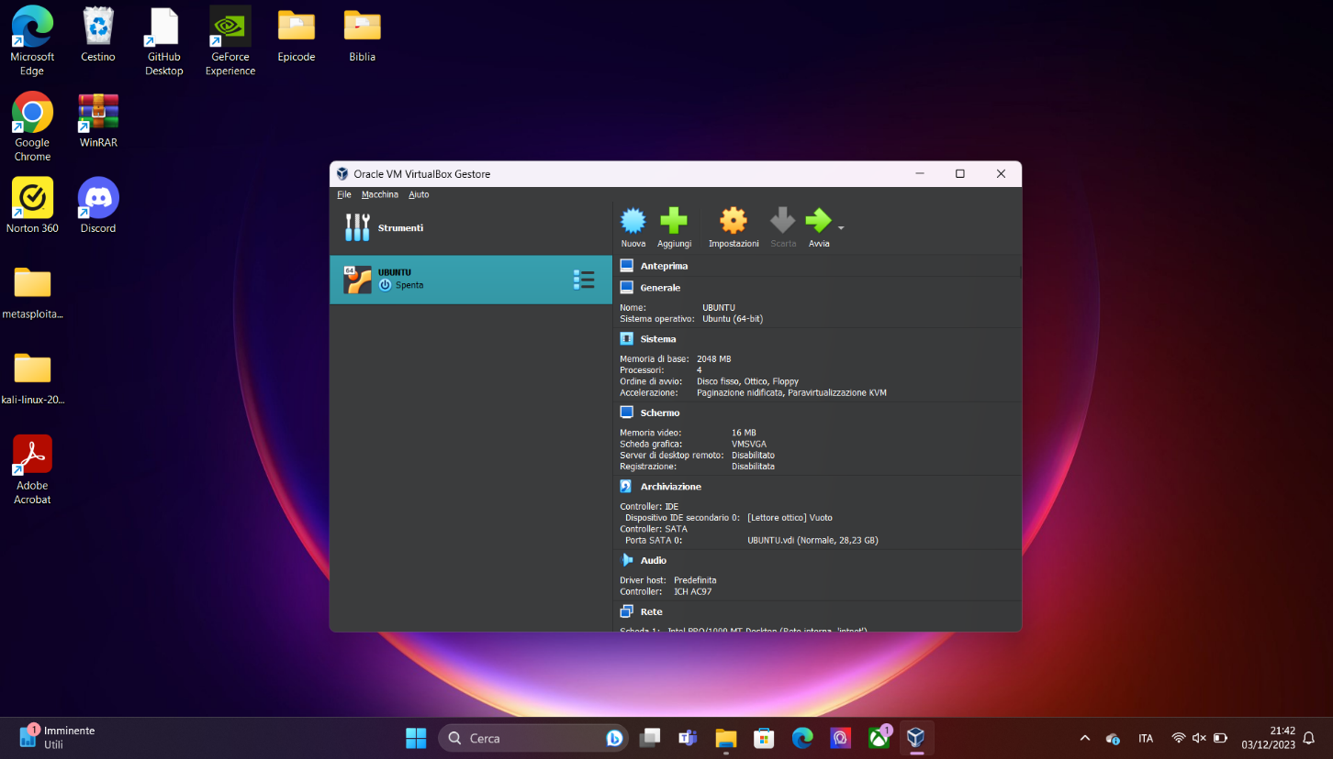Cliccare su Nuovo e impostare i seguenti parametri :

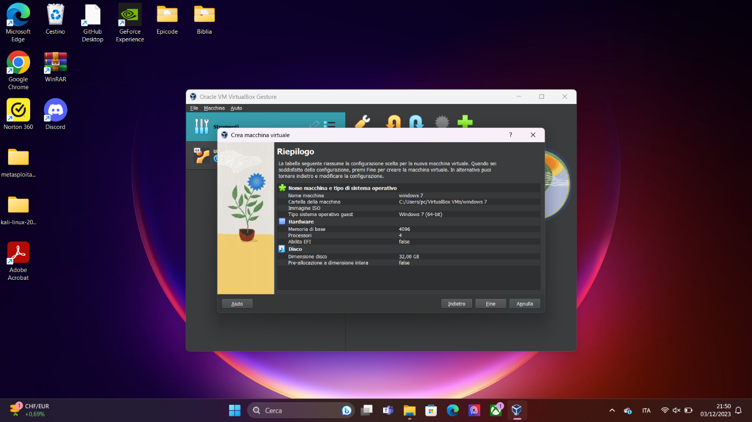Premere su Applica e lanciare la L icona appena creata. In seguito il sistema ci chiedera di inserire il file .iso per proseguire con l installazione di Windows 7. Dopo aver indicato il percorso corretto del file .iso , proseguire con la normale installazione .

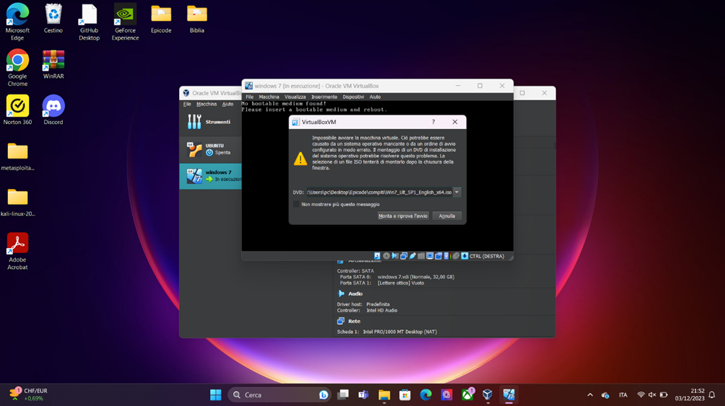

**Come** **impostare l ip :**

1. Dopo l installazione di Windows ,andare su **START** e cliccare su **PANNELLO DI CONTROLLO/RETE E INTERNET/CENTRO CONNESSIONI DI RETE E CONDIVISIONE** seleziona **VISUALIZZA CONNESSIONI DI RETE .**
2. Fai clic sulla connessione con il pulsante destro e selezione **PROPRIETA ,** seleziona **PROTOCOLLO INTERNET VERSIONE 4** e clicca su **PROPRIETA** in basso a destra
3. Nella pagina successiva imposta i seguenti valori :

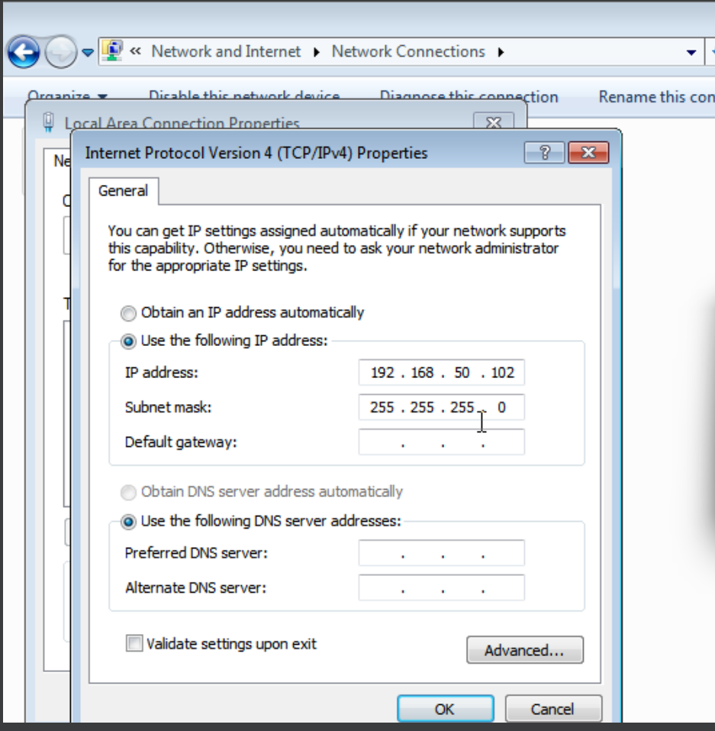

1. **ATTENZIONE: per eseguire il ping su Windows 7 bisogna prima di tutto disabilitare il firewall :** quindi vai su **START/PANNELLO DI CONTROLLO/SISTEMI E SICUREZZA/FIREWALL DI WINDOWS e spegni tutto :**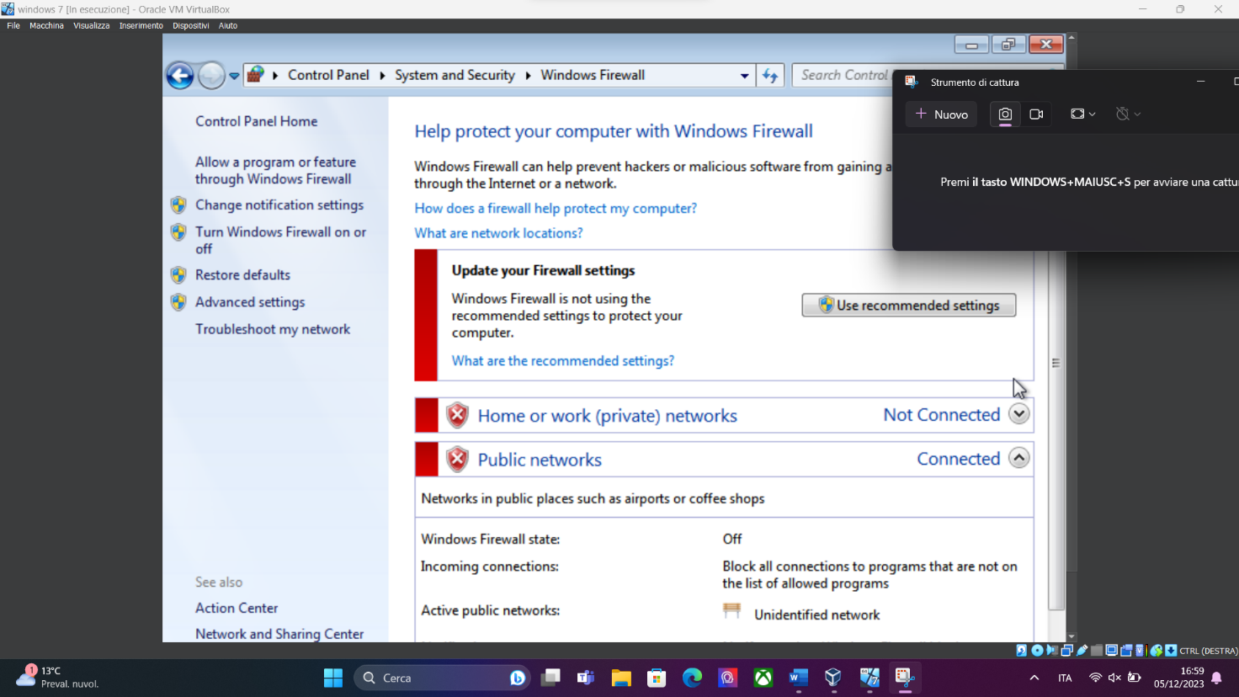

**KALI-LINUX DOWNLOAD , INSTALLAZIONE , IP**

1.Scaricare kali dal sito ufficiale e selezionare la versione per **VirtualBox**

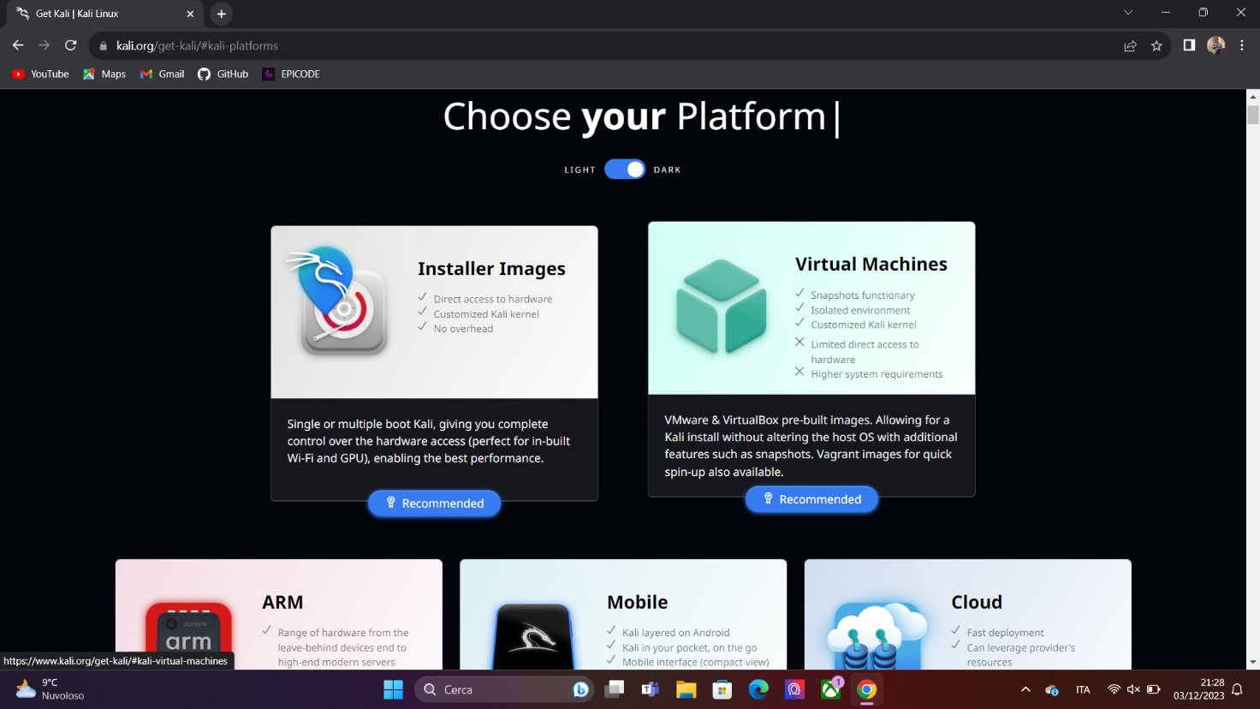

**2.** Estrai il file di installazione, apri VIRTUALBOX clicca su **AGGIUNGI** , importa il file di kali dal file estratto in precedenza.

Alla fine imposta il sistema secondo i seguenti valori :

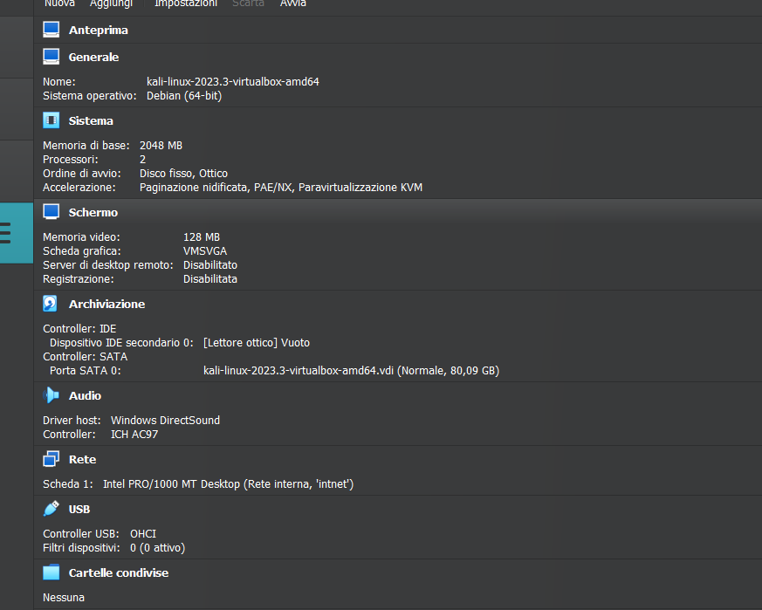nome utente : kali password : kali ATTENZIONE: impostare la RETE su rete interna

**Impostare l ip**

Avviare il terminale ed eseguire il comando

sudo nano/etc/network/interfaces

Per fare la configurazione di un ip statico bisogna aggiungere le righe di seguito indicate:

auto eth0

iface eth0 inet static

address 192.168.50.100

netmask 250.250.250.0

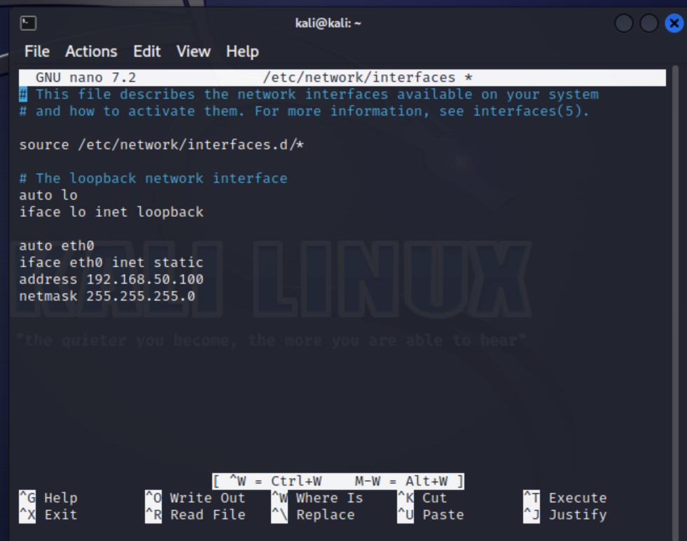terminate le modifiche salvare con CTRL+O, confermiamo con INVIO e chiudiamo l editor con CTRL+X

A questo punto avviamo il NETWORK MANAGER con il comando:

sudo /etc/init.d/networking start

e poi configuriamolo con il comando :

sudo nano /etc/NetworkManager/NetworkManager.conf

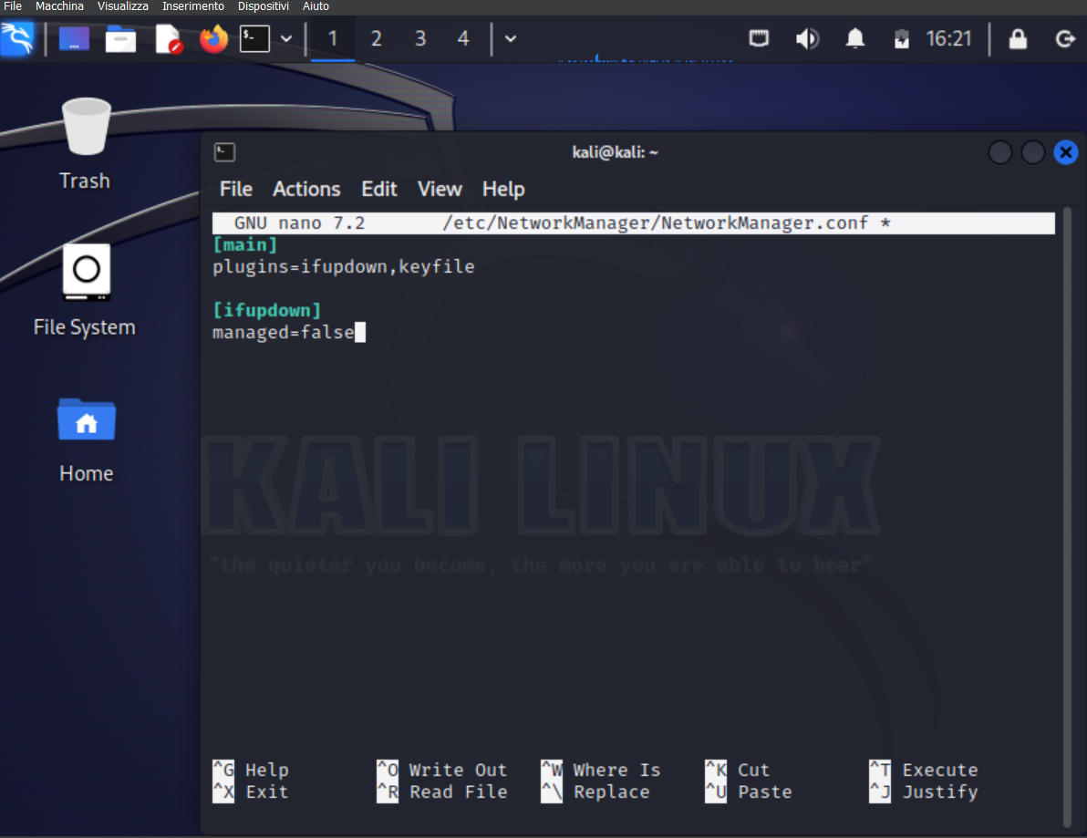

Sostituiamo la scritta **false** con **true .** salviamo con CTRL+O , confermiamo con INVIO e chiudiamo con CTRL+X.

A questo punto non ci rimane che riavviare con in comando :

suda /etc/init.d/networking restart .

**Metasploitable/Download/installazione/ip**

1. Eseguire il Download di Metasploitable 2 dal sito ufficiale:

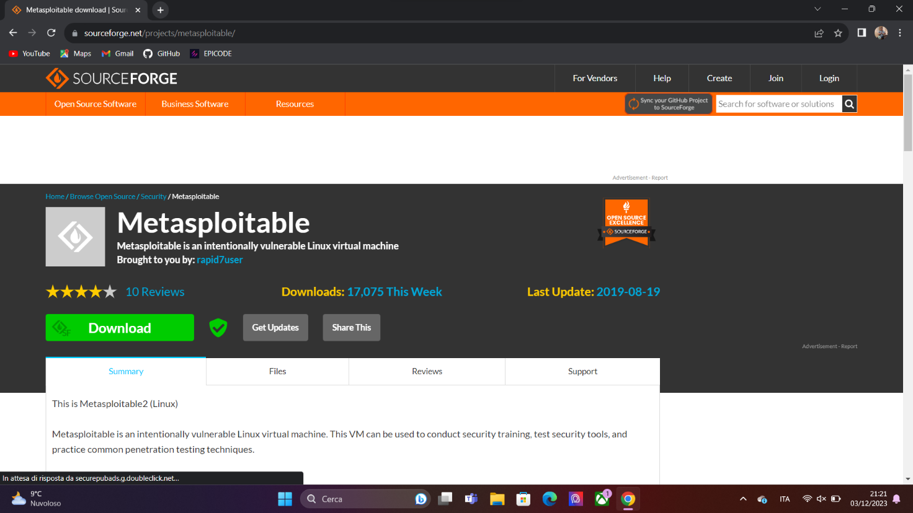Finita l operazione del download estrarre il file.

1. Lanciare VirtualBox /cliccare su nuovo e impostare cosi le voci: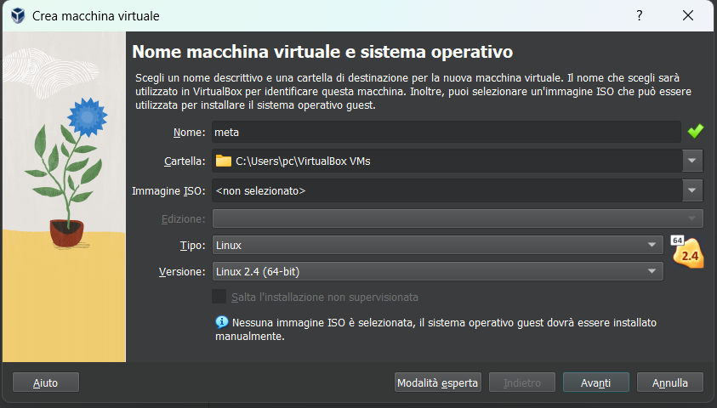

proseguire con  **AVANTI ,** settare la ram e la cpu secondo le esigenze e proseguire con **AVANTI**

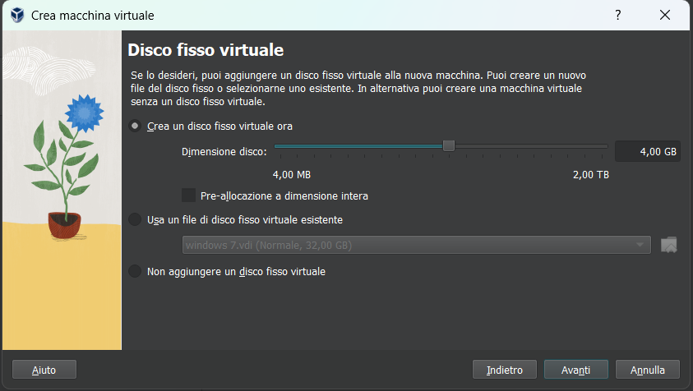

Selezionare **USA FILE DI DISCO FISSO VIRTUALE ESISTENTE** e cliccare sulla cartellina .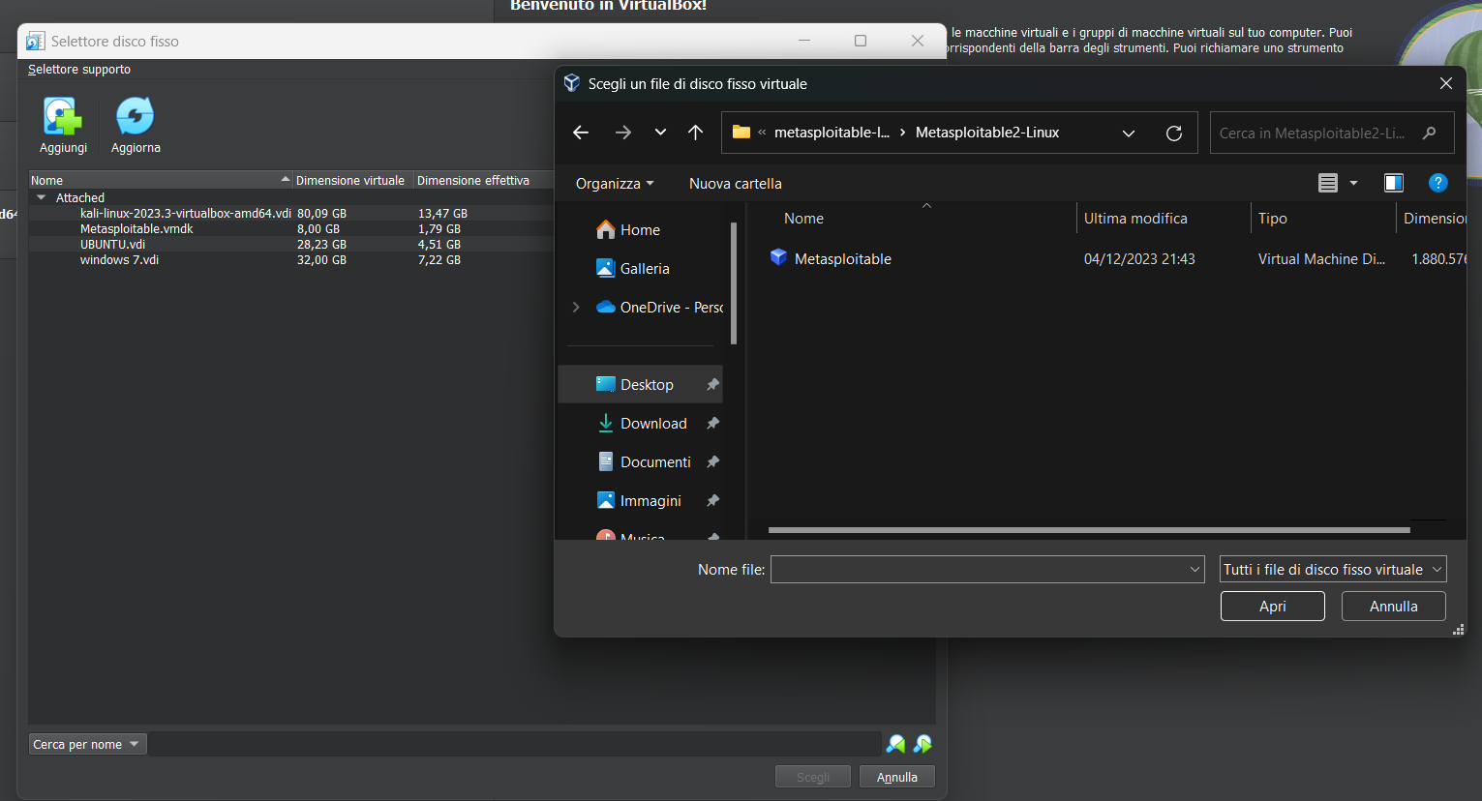In seguito seleziona **AGGIUNGI** e imposta il percorso fino alla cartella dove precedentemente si e estratto il file del download . Proseguire con **Apri** e **Scegli.**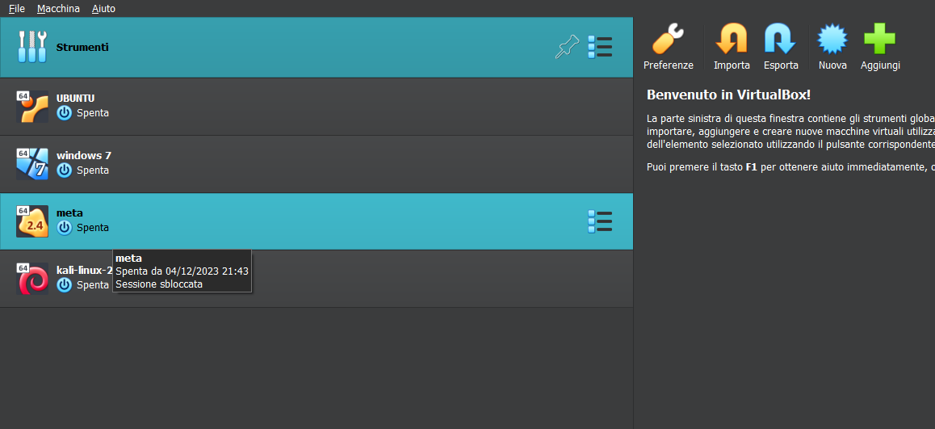

Dopo l installazione , avviare Metasploitable e usare le credenziali di default :

login : msfadmin

password : msfadmin

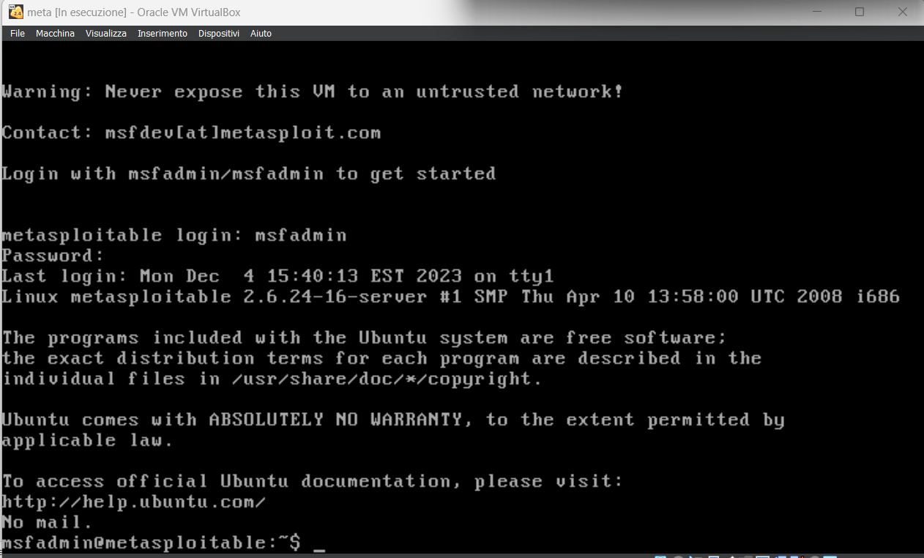

sudo nano /etc/network/interfaces

cambia:

auto eth0

iface eth0 ined dhtp

in

auto eth0

iface eth0 inet static

address 192.168.50.101

netmask 255.255.255.0

premi CTRL+O per salvare, premi INVIO e poi CTRL+X

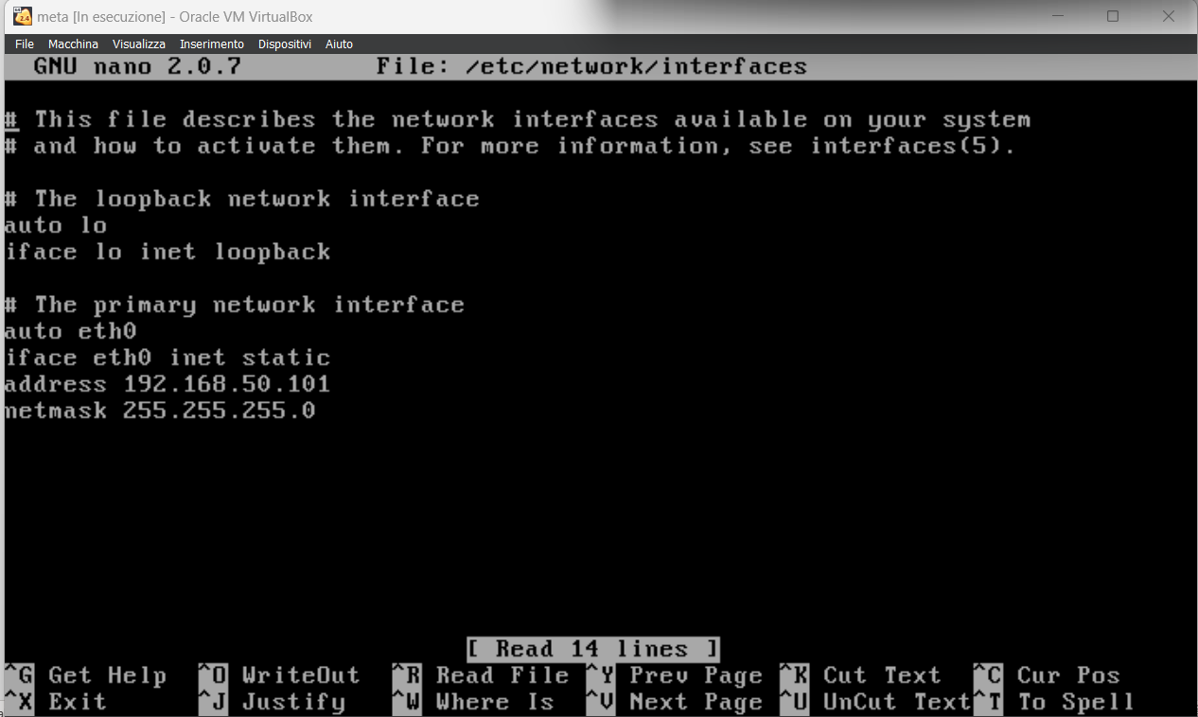

Riavvia il networking con : sudo /etc/init.d/networking restart.

Le impostazioni di rete dei 3 sistemi devono essere settate da NAT a INTEERNA

Se tutti i parametri sono stati settati in modo corretto ora siamo pronti a eseguire il PING tra due sistemi operativi.

Per fare questo dobbiamo avviare VIRTUALBOX , aprire 2 sistemi per volta e nella consol di comando inserire il comando **ping** seguito dal ip del sistema con il quale si serca di stabilire un collegamento

Esempio: Metasploitable con kali

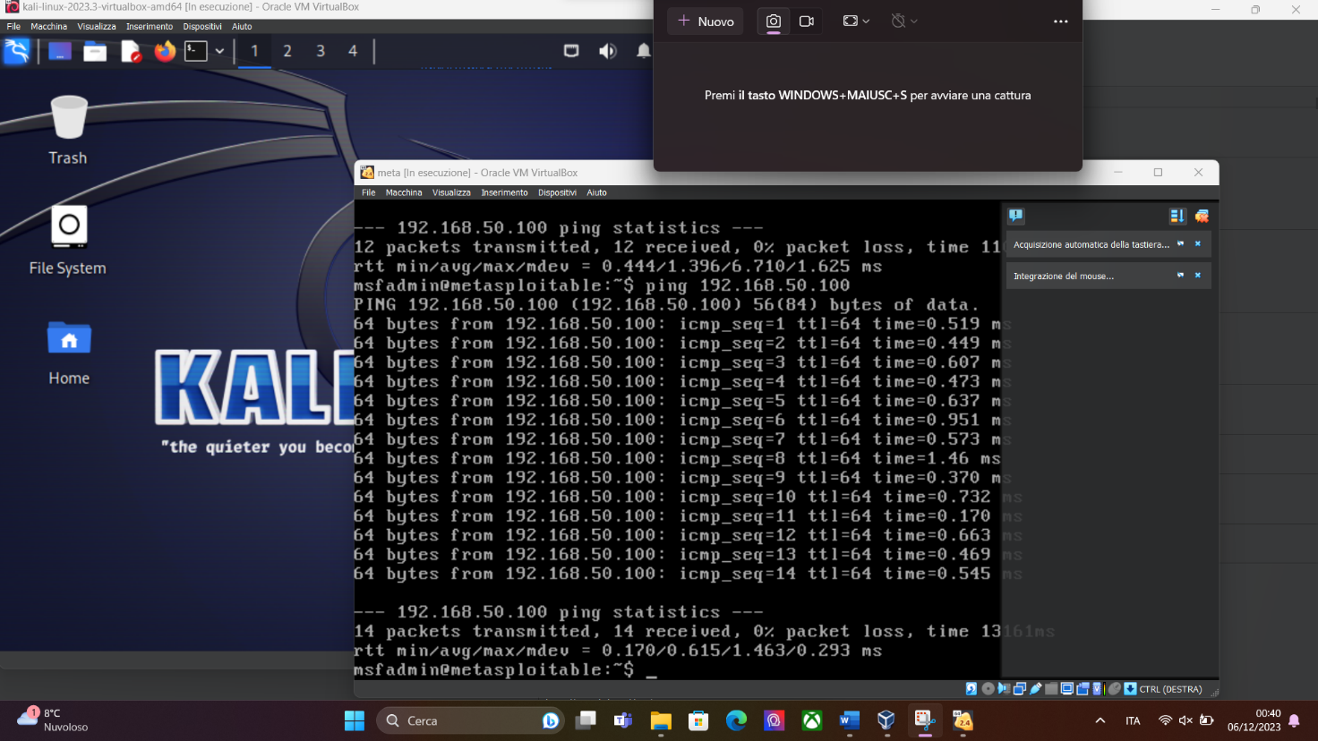

Kali con metasploitable

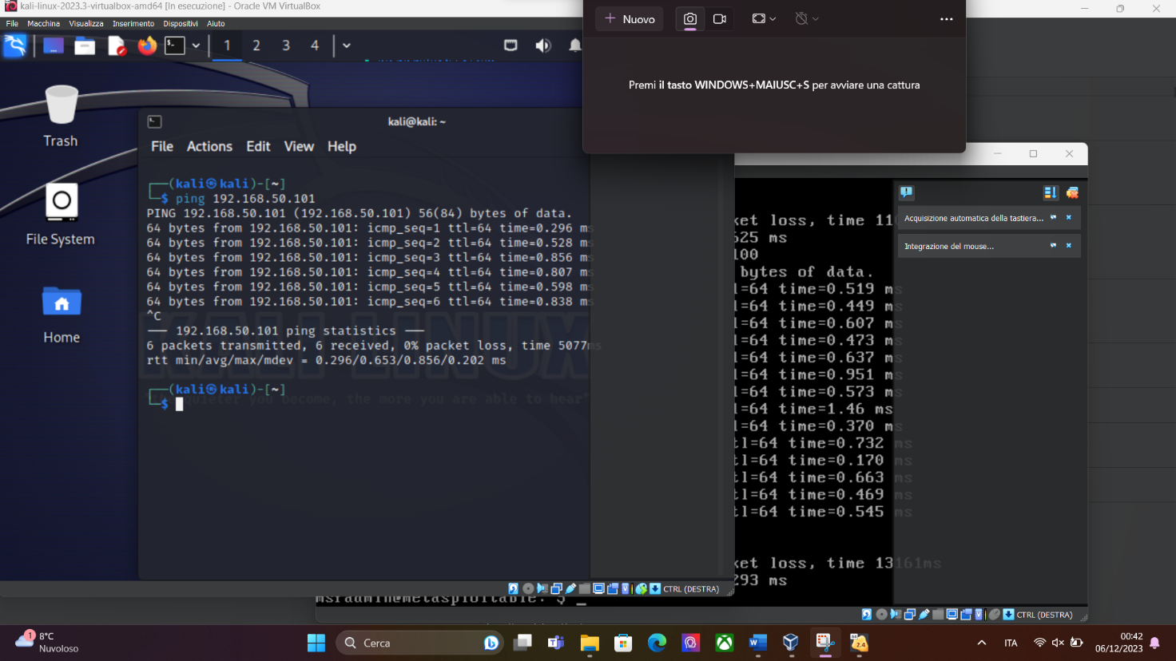

Kali con windows 7

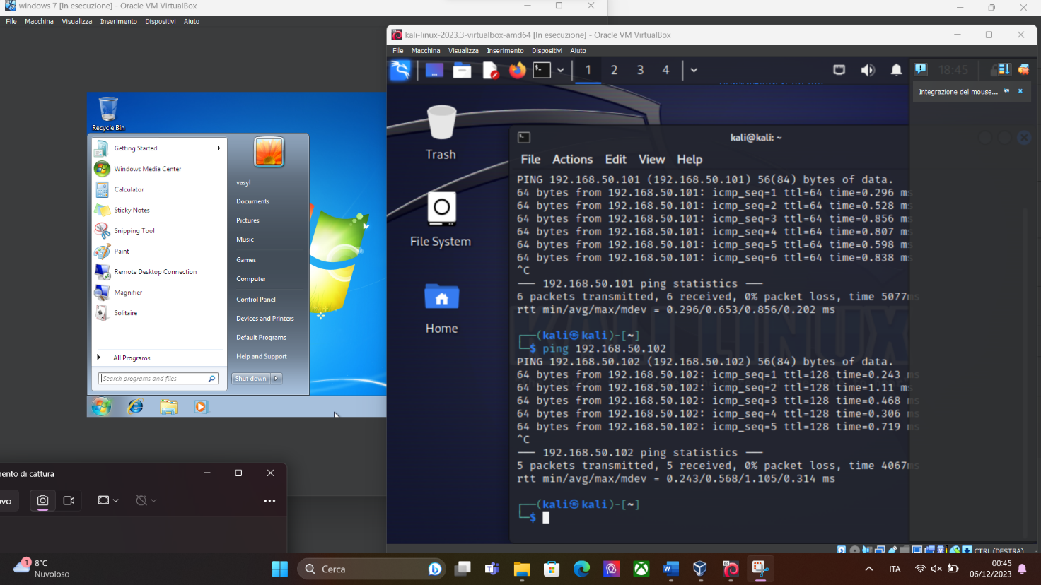windows7 con kali

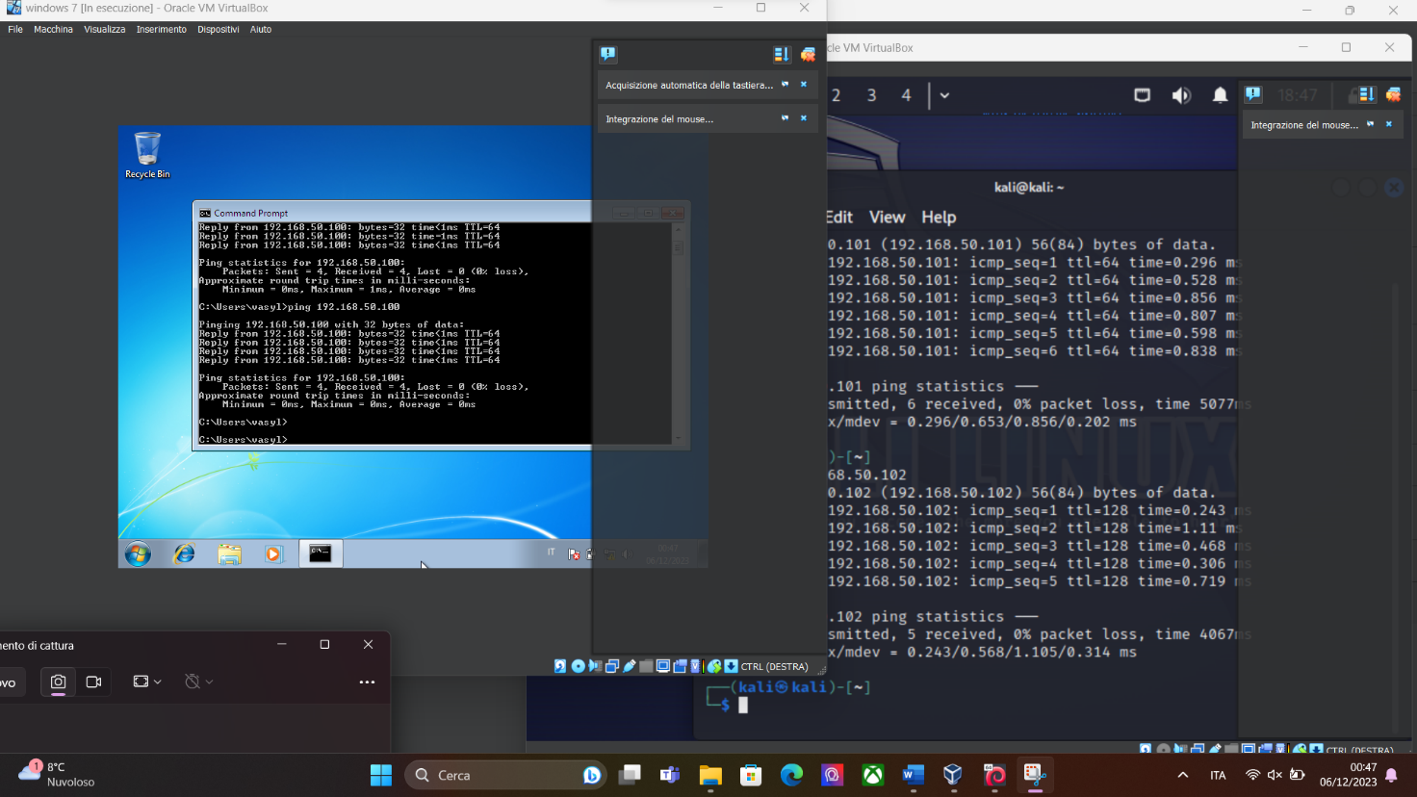 **FINE .**